Участие в Муниципальных соревнованиях по футболу в зачёт Спартакиады школьников
/2016-2017 уч.г/

Дата проведения: 14,15 октября 2016 г.

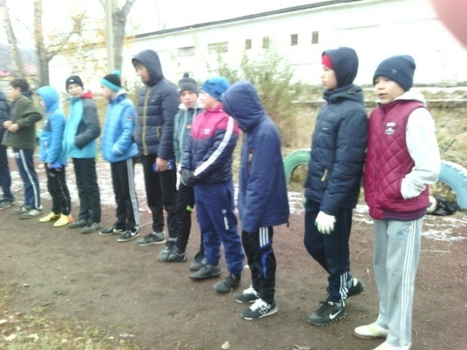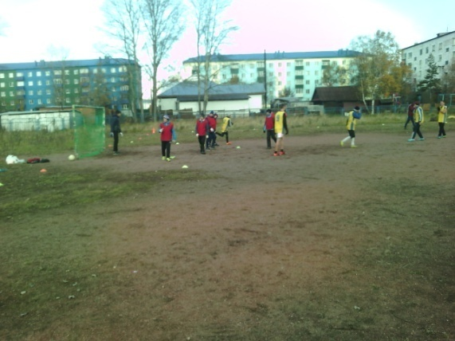

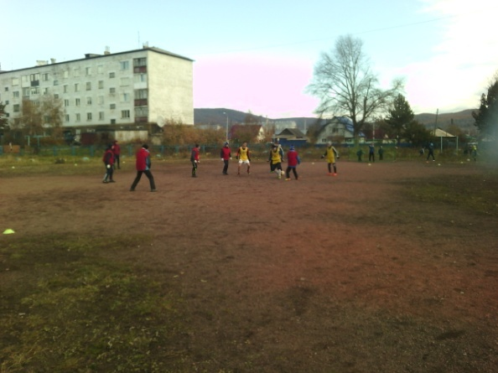

Учитель физической культуры М.Ф.Мамедова

